研修，我们一路同行
学情小结
本工作坊一共有学员154位，截止到5月5日，离培训结束还有十天时间。本次培训分网络研修阶段和校本研修阶段。在网络研修阶段：有153名学员已经学完网络课程，获得了相应的成绩，1名学员没有完成网络课程学习；153名学员全部完成了作业一研修计划；有149名学员完成了作业二教学设计方案，5名学员未完成；有26人完成了微课作品，92人未完成。在校本研修阶段，已有151人按时提交校本研修成果，3人未提交。从学员整个培训情况统计表来看，目前研修总成绩达到60分以上的有153人，1人不及格，及格率为99.4%，80分以上的有19人，良好率为12.3%。

荣誉榜
在两个阶段的培训中，最终获得80分以上的有19人，堪称我班的学习积极分子。他们分别是：

姓名 | 单 位 | 考核成绩
吴增建 | 廉江市第二中学 | 80
黄一凡 | 廉江市第一中学 | 80
苏水琼 | 廉江市廉江中学 | 80
叶施华 | 廉江市廉江中学 | 80
陈文妃 | 廉江市廉江中学 | 80
廖肖瑶 | 廉江市第五中学 | 80
李秀可 | 廉江市廉江中学 | 82
郑冠灵 | 广东省廉江市河唇中学 | 82
戚冠颖 | 廉江市第五中学 | 83
温婷 | 廉江市廉江中学 | 83
林华娟 | 廉江市第五中学 | 84
田艺 | 廉江市第一中学 | 85
陈艳 | 廉江市第二中学 | 85
莫兴畴 | 廉江市廉江中学 | 86
余仙 | 廉江市第一中学 | 86
陈爱华 | 廉江市廉江中学 | 87
叶国芳 | 廉江市第一中学 | 88
刘伟玲 | 廉江市廉江中学 | 88
黄琳 | 廉江市廉江中学 | 100
吴增建 | 廉江市第二中学 | 80

优秀作业展示
信息技术提升工程研修总结
廉江中学 黄琳
中小学教师信息技术应用能力提升工程网络培训我已经学习快两个月了。通过培训和学习，让我对教育现代化的发现有了新的认识，同时对我各方面的能力有了很大提高，特别是对信息技术的综合运用能力，现在已不只停留在课件的制作上。使我认识到作为一名教师应积极主动吸纳当今最新的技术，在这短短的培训中我收获颇多。
一、树立了新的理念
1、此次信息技术应用能力提升培训者培训，虽然只有短短几十天的时间，但是每一天紧张有序的培训都使我在观念上有一个更新。在平时我都停流在基本应用上，然而通过此培训，才真正的认识到自我在专业方面还有许多的不足，在今后的业务提升方面还有大量的知识要学习，只有这样随时为自我更新，补充新识，更新观念，从根本上提升专业素养。
2、随着信息化快速发展，作为一名教师，必须具备良好的信息素养是终生学习、不断完善自身的需要。作为一名信息技术教师应具有现代化的教育思想、教学观念，掌握现代化的教学方法和教学手段，熟练运用信息工具（网络、电脑等）对信息资源进行有效的收集、加工、组织、运用；这些素质的养成就要求信息技术教师不断地学习，才能满足现代化教学的需要；信息素养成了终生学习的必备素质之一，如果信息技术教师没有良好的信息素养，就不能成为一名满足现代教学需要的高素质的信息技术教师。
二、交流视野的开阔
通过这个平台，与教育专家进行了一次“零距离”的接触，“面对面”聆听他们的辅导讲座、鲜活的案例和丰富的知识内涵，让我开阔了视野。专业方面，通过论坛与同仁们的谈美术、探迷惑，使我在思想、专业方面都得到很大的提高。这种平台，使我们的距离变得更近、更方便交流。
通过看视频,视频答疑让我们有了一次与专家学者进行近距离探讨问题的机会。专家学者们奉献了他们的经验和研究成果，提高了我们的教学水平，让我们
获取知识的同时，也让我们增长了见识。通过观看答疑，我得到了很大启发，学会了许多解决问题的方法和窍门，让我在今后的教学中更加游刃有余，对今后的教育教学来说受益匪浅！
三、教学方法更新
此次远程教育培训，教育观念有所更新，教学方法更新，让我们农村教师也充分享受了运用远程教育培训的成果。结合专家讲座、作业练习、教师间相互交流等学习方式，更新教学理念，也明确了今后教学努力的方向。
总之，这是收获丰厚的一次培训，充实和完善了自己，我很荣幸，但更多感到的是责任、是压力，也是促进我教学上不断成长的一次培训。这次培训使我受益匪浅。它让我站在了一个崭新的平台上审视了我的教学，使我对今后的教学工作有了明确的方向。

荷花淀教学设计
执教人：叶欣欣 执教班级：高一9班
【教学目的】
学会分析归纳小说环境描写的作用
【教学方法】
朗读法、归纳法
【教 材】
高一年级下册粤教版必修三第三单元
【教学课时】
第二课时
【教学过程】
一：导入
孙犁用散文般的语言写小说，善于营造诗一般的意境，而小说里的环境描写没有战争的硝烟，只有荷花的清香，给课文增添了诗情画意，这节课我们来感受学习小说里的环境描写。
二、展示学习目标
三、预习反馈
问题：
（1）品读课文，小说中有几处环境描写，把相关语句在课本中画出来并朗读。（2）思考这几处环境描写了什么景物，这些景物描写有什么特点和作用？
1、指定学生读出所找到的环境描写的语句
2、然后全班齐读
3、分析环境描写所写的景物以及景物特点
四、板书
荷花淀
——孙犁
一、月色下的水乡景色图 宁静清新
二、正午淀上的风光图 辽阔静寂
三、日光下的水乡风光图 威武雄壮
五、课堂检测
问题：思考并归纳下面环境描写的作用
（1）月亮升起来了，院子里凉爽得很，干净得很。白天破好的苇眉子湿润润的，正好编席。女人坐在小院当中，手指上缠绞着柔滑修长的苇眉子。苇眉子又薄又细，在她怀里跳跃着。
（2）她像坐在一片洁白的雪地上，也像坐在一片洁白的云彩上。她有时望望淀里，淀里也是一片银白世界。水面笼起一层薄薄透明的雾，风吹过来，带着新鲜的荷叶荷花香。
1、限时独立完成
2、指定学生展示自己的答案、阐述自己的归纳思路
3、指定学生点评同学的答案是否完整
4、教师再根据生帮生的结果进行点评、逐步明确问题的答案
5、明确归纳思路按四步走
6、投影参考答案
①开头对小院子及白洋淀夜景的描写，提示了时间、地点，渲染了一种清新宁静的气氛。
②水生嫂就在这样的背景里生活、劳动，表现了水生嫂的勤劳纯朴。
③为下文写水生参军、荷花淀伏击战的内容埋下伏笔。
④白洋淀如此美丽可爱，充满诗情画意，表达人民热爱家园，决不容许日寇侵犯（保家卫国）的精神。
六、展示归纳思路的知识点
第一步：分析环境本身的特点
自然环境描写：表现了……地域风格/描绘了……景色
提示了……时间、季节
渲染营造了……氛围
社会环境:指出相关语句揭示了……社会现实
第二步：分析环境描写与人物的关系
衬托人物……心理
交代人物……身份
表现人物……性格
第三步：分析环境描写对情节的作用
推动故事情节的发展，为下文……内容埋伏笔，作铺垫，暗示下文……。
第四步：结合文章中心作答
深化（揭示、寄托、表达）了文章……主题（中心）
七、当堂训练
问题：思考并归纳下面环境描写的作用
她们奔着那不知道有几亩大小的荷花淀去，那一望无边际挤得密密层层的大荷叶迎着阳光舒展开，就像铜墙铁壁一样。粉色荷花箭高高地挺出来，是监视白洋淀的哨兵吧。
1、限时独立完成
2、小组讨论，推荐最佳答案
3、学生讲解归纳的答案是否准确
4、投影参考答案
①“那一望无边际挤得密密层层的大荷叶”就像“铜墙铁壁”，“粉色荷花箭高高地挺出来”是“监视白洋淀的哨兵”，描绘出了荷花淀威武雄壮的景色。
②表现了根据地人民（水乡人民）同仇敌忾、勇敢制敌的心理。
③暗示在这清香四溢的荷花淀里即将发生一场激烈的伏击战。
④洋溢着歌颂人民战争（保家卫国）的思想感情。
八、小结
九、布置课后作业
高中语文教学反思
——信息技术与高中语文“三导五步”课堂教学的有效整合

单位：廉江市第一中学 教师：叶欣欣

这次校本研修，我有幸被推荐作为高中语文教师代表来上这次校本研修的微课，在这次备课过程中，我践行的是“信息技术与高中语文三导五步课堂教学有效整合”教学理念，下面就这个教学理念进行教学反思。
1、“三导五步”教学模式
“三导五步”教学理念的宗旨是导学、导练、导动，也就是一节课中，教师先要明确这节课的学习目标，通过预习案让学生有目标有方向的进行自学预习，然后教师在课堂上简单点评预习出现的问题，然后通过课堂检测来检验学生在预习过程中反馈出来出现的问题，教师抓住学生课堂检测中出现的问题进行分析讲解，逐步解决学生的疑惑和错误，从而达到课堂中“发现问题——解决问题”的有效教学效果，能够使学生明白自己存在哪些问题，将如何解决这些问题，最后通过当堂训练进行巩固训练，这样一节课下来能够使学生明确学习目标，有效解决学习疑惑。
我授课的内容是《荷花淀》的第二课时，主要是教会分析归纳小说中环境描写的作用，通过预习案让学生自学预习找出环境描写的句子，分析其特点及作用，然后借助课堂检测让学生先分析归纳《荷花淀》小说中第一处环境描写的作用，授课内容主要是指出学生在分析归纳环境描写作用方面出现归纳思路不齐全、归纳内容没有结合具体内容作答等方面进行点评讲解，有针对性地解其疑惑，接着通过当堂训练再次巩固，这样“先学后教、教其所惑”可以使高中语文课堂教学更加高效，转变了传统课堂中“满堂灌”的教学模式。
- 信息技术与“三导五步”的整合
信息技术辅助教学是教育现代化的一个重要标志，又是实现教育现代化的突破口。它集网络大世界于眼前，融声、光、影、色、字于一体，具有直观、形象、互动等特点。语文教学与信息技术的关系已越来越一体化，使语文课堂更易成为双向教学活动，在课堂教学中合理运用信息技术，可以帮助语文教学实现跨越式发展，突破传统非网络纸张教学时代狭窄、枯燥、低效等缺陷，同时还简化了教师的操作，大大提高了课堂教学效果。
授课前，充分利用网络多媒体平台寻找教学资源。授课过程中，我深刻认识到信息技术与“三导五步”课堂教学的有效整合大大提高了课堂教学的效果。利用信息技术，网络平台，高清主观地把课件展示在学生面前，在充分调动学生视觉效果的过程中激发学生的学习兴趣，吸引学生的注意力，一些知识点在PPT的展示中更利于实现教师讲解、学生听讲双向教学效果。其次，在讲解当堂训练内容中，借助投影仪把学生的答案展示出来，使生生之前架起了直观学习的桥梁，学生在讲解自己答题思路的时候，其他学生不再是单纯地听，而是在投影仪的帮助下实现听觉与视觉的结合，从而实现生生、师生之间的教学互动，丰富课堂的互动形式。
因此，通过校本研修，我明确今后的教学应该努力把信息技术与课堂教学有效整合，充分利用多媒体辅助工具，调动学生的感官，促使学生更加热爱语文课堂，完成“以学生为主体”的教学理念，提高课堂教学效果。

线下交流研讨
1、小结线上学习情况，对优秀作品进行展示，对学习积极分子进行表扬。
2、我校领导对来参加交流会的各校学员代表针对校本研修学习的过程进行有效指导。
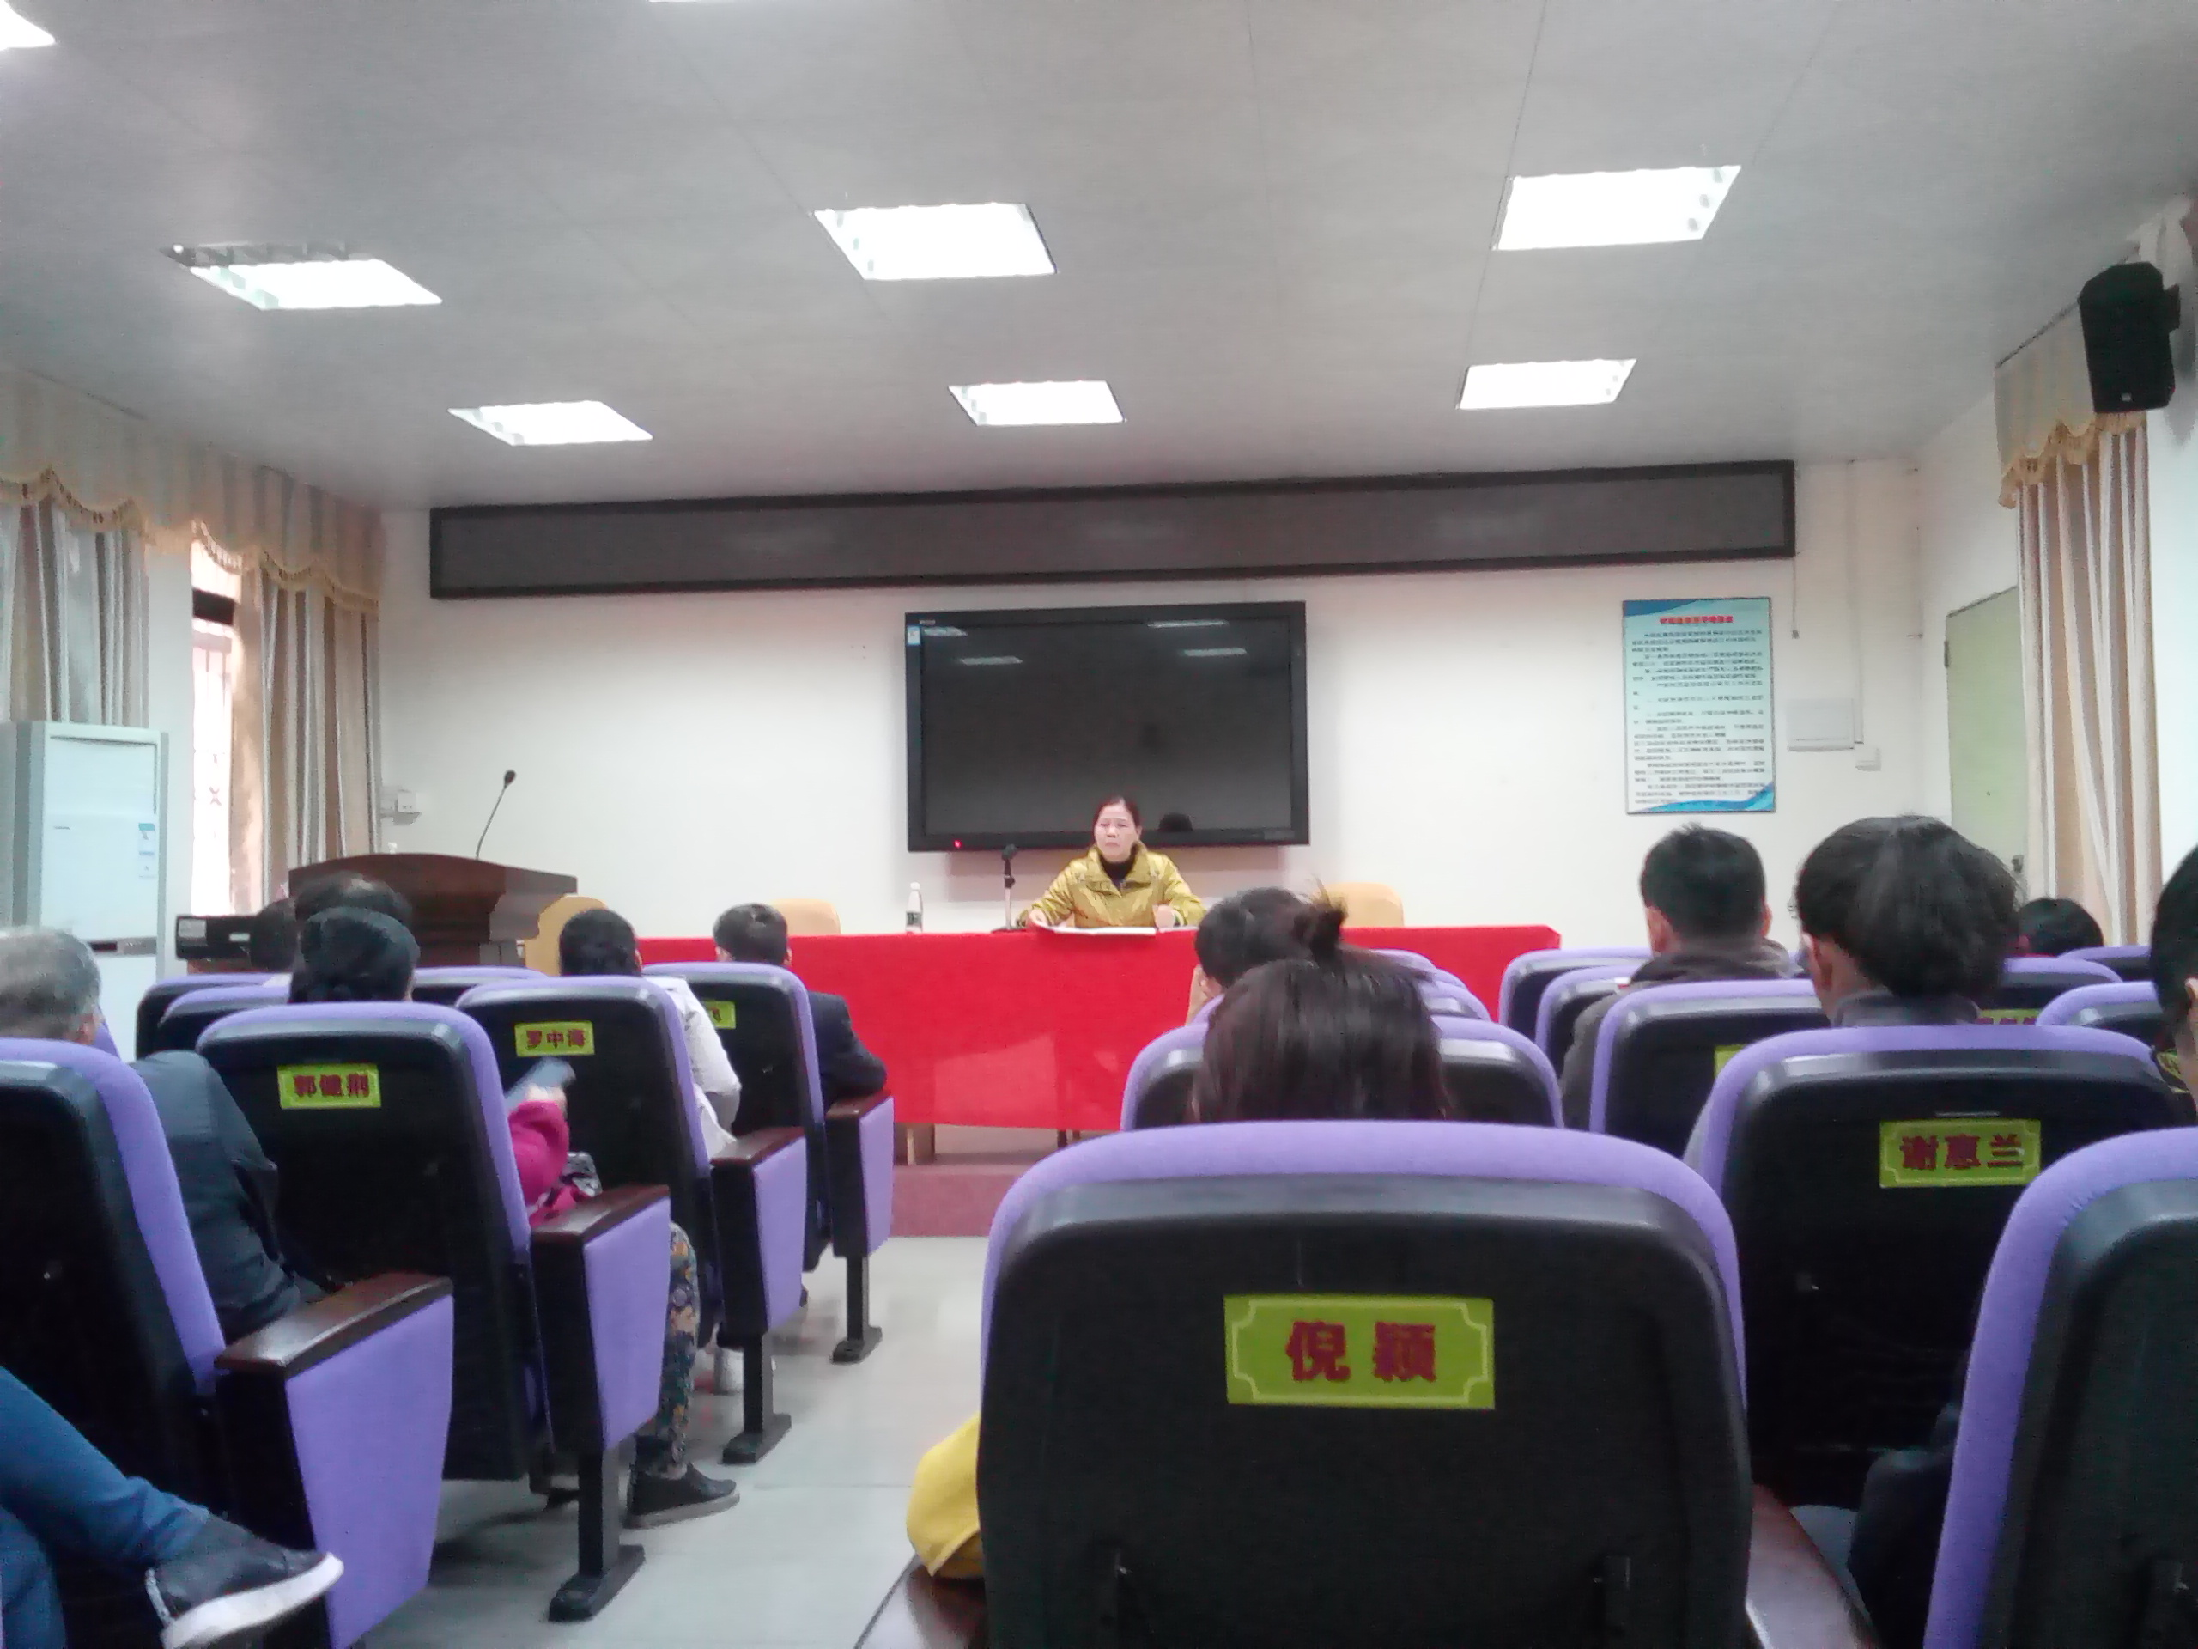
- 围绕高效语文课堂（教学方法、教学内容）和信息技术怎样融合，信息技术怎样在班主任管理方面发挥更大作用等方面进行了热烈讨论。

温馨提示
1、培训尚未结束，请研修成绩没有合格的学员积极学习，力争合格；
2、请尚未按要求上传作业的学员按时提交作业；
3、已经获得及格的学员可以继续努力提高作业的水准，力争获得优秀。

